مراحل «قانونگذاري»
30 مرداد 1402
ارائه نظرات كارشناسي و تجربه آقاي … در فرآيندهاي قانونگذاري
در تاريخ 30/5/1402 جلسه‌ ديگري با حضور دكتر … و آقايان: …، …، … و … برگزار شد و آقاي «…» اين‌بار مراحل قانونگذاري را تشريح كردند. مقدمه «دانش تقنين» و فرآيند قانونگذاري در جلسه اول به طور مبسوط طرح شده بود. متن حاضر خلاصه اين گفتگوي شفاهي است.

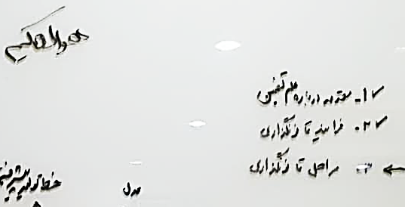
مراحل قانونگذاري
قانونگذاري توليد قانون است. مي‌توان مجلس را به يك كارخانه تشبيه كرد كه كار آن توليد قانون است. هر كارخانه چهار خدمت انجام مي‌دهد: ❶ طراحي، ❷ توليد، ❸ طبقه‌بندي كالا در انبار و ❹ خدمات پس از فروش.

تدوين
اين مرحله از قانونگذاري شبيه به طراحي در كارخانه است. از طريق مشاوره با كارشناسان، پيش‌طرح يا پيش‌لايحه آماده مي‌شود. طراحي نياز به مدل دارد. شيوه‌ها و روش‌هايي در هر كارخانه براي طراحي به كار مي‌رود. هر چه اين مدل‌ها پيشرفته‌تر باشد محصولات بهتري طراحي خواهد شد.
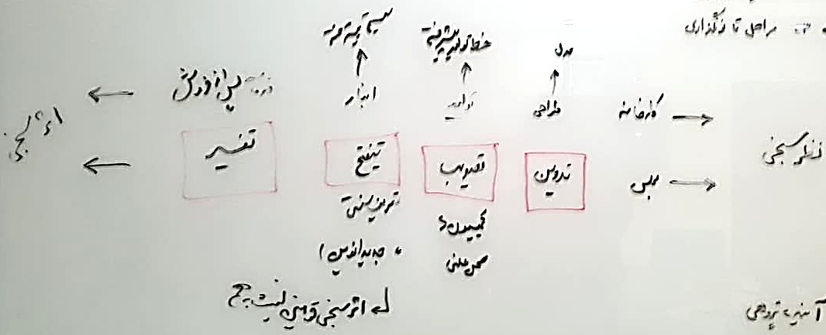

تصويب
توليد قانون همان تصويب آن است كه در دو گام به انجام مي‌رسد:
- تصويب در كميسيون
- تصويب در صحن علني

تنقيح
وظيفه انبارداري و طبقه‌بندي قوانين همان كاري است كه توسط معاونت قوانين تحت عنوان تنقيح قوانين به انجام مي‌رسد. محصول دسته‌بندي شده به بهره‌برداران ارائه مي‌شود. چيدمان محصول نياز به ضوابط، شيوه‌ها و مبنايي دارد كه اگر به درستي تعيين نشده باشد، آشفتگي پديد مي‌آيد.

تنقيح سنّتي
كارشناسان قوانين را بررسي مي‌كنند و پس از يافتن روابط ميان قوانين، موارد غيرمعتبر را حذف كرده و قوانين معتبر را ارائه مي‌دهند. اين شيوه آسيب‌هايي دارد؛ نخست اين‌كه همواره ملاحظه دو قانون با هم به حذف يكي منجر نخواهد شد. قوانين ممكن است هم را «تخصيص» بزنند و فقط بخشي از يك قانون حذف شود.

تنقيح نوين
در شيوه جديد، «اثرسنجي» قوانين نسبت به هم ملاك است.

تفسير
اگر دستگاه‌هاي اجرايي مشكلي در فهم يا اجراي قانون داشته باشند، به اين‌كه بگويند مثلاً اين ماده از قانون قابل تحقق نيست، يا مشخص شود جامعه از اجراي يك قانون متضرّر مي‌شود و يا كاستي‌هايي در قانون وجود دارد كه جلوي ضررهاي اجتماعي را نمي‌گيرد، اين نقص‌ها نياز به خدمات پس از فروش دارد كه همان تفسير قانون است.

استفساريه
مجلس روند تفسير را با «استفساريه» آغاز مي‌كند. اين را نمايندگان در قالب يك «طرح» به صحن علني مجلس مي‌فرستند؛ سؤالي را طرح مي‌كنند و به آن پاسخ مي‌دهند. اگر چه نام آن «تفسير قانوني» است، ولي روند اجراي آن با خود قانونگذاري تفاوتي ندارد. تفسير نيز به تأييد شوراي نگهبان نياز دارد.
اصول و ضوابط تفسير در اين روند به كار گرفته نمي‌شود. به عنوان مثال غرض از تفسير قانون گاهي تشخيص مراد مقنّن در هنگام وضع قانون است. براي رسيدن به پاسخ اين سؤال بايستي به مشروح مذاكرات و مقدمات توليد قانون توجه شود كه مجلس به اين امور نمي‌پردازد.

اداره مشاوره‌هاي تقنيني
اداره جديدي با عنوان مشاوره‌هاي تقنيني بايد تأسيس شود كه به صورت علمي به اين كار بپردازد. اين اداره نياز به «آينده‌پژوهي» و «نوآوري» هم دارد.

نظرسنجي
همان‌گونه كه يك كارخانه بايد نياز جامعه را پيش از توليد بررسي كند تا بتواند محصولي متناسب با نياز بازار توليد نمايد، مجلس نيز محتاج نظرسنجي است. سامانه‌اي براي اين منظور نياز است كه تمامي اصناف، سمن‌ها و نهادهاي مردمي و حتي خود مردم عادي بتوانند از طريق اين سامانه نيازهاي قانوني خود را اعلام كنند.
مجلس و دولت امروزه به اين ابزار نياز دارند و يكي از مشكلات قانونگذاري در حال حاضر فقدان آن است.

اثرسنجي
از سوي ديگر، مجلس بايد از دستگاه‌هاي اجرايي بخواهد تا ميزان فايده هر قانون را گزارش كنند. در اين صورت حلقه قانونگذاري كامل مي‌شود و مانند يك كارخانه كه توليد خود را پس از بررسي نظرات مصرف‌كنندگان اصلاح مي‌كند، مجلس نيز مي‌تواند اثربخشي قوانين را بهبود بخشد.

مطالعات تطبيقي
براي ارتقاي فرآيند قانونگذاري لازم است شيوه‌هاي پيشرفته قانونگذاري در كشورهاي ديگر بررسي و مطالعه شود:
- كشورهاي با سابقه طولاني در پارلمان‌داري
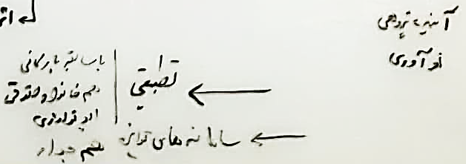
- كشورهاي هم‌خانواده حقوقي؛ آن‌هايي كه مبناي مشتركي با ما در قانونگذاري دارند.
- كشورهاي هم‌ايدئولوژي؛ آن‌هايي كه با ما جهان‌بيني يكساني دارند.
- كشورهاي هم‌جوار
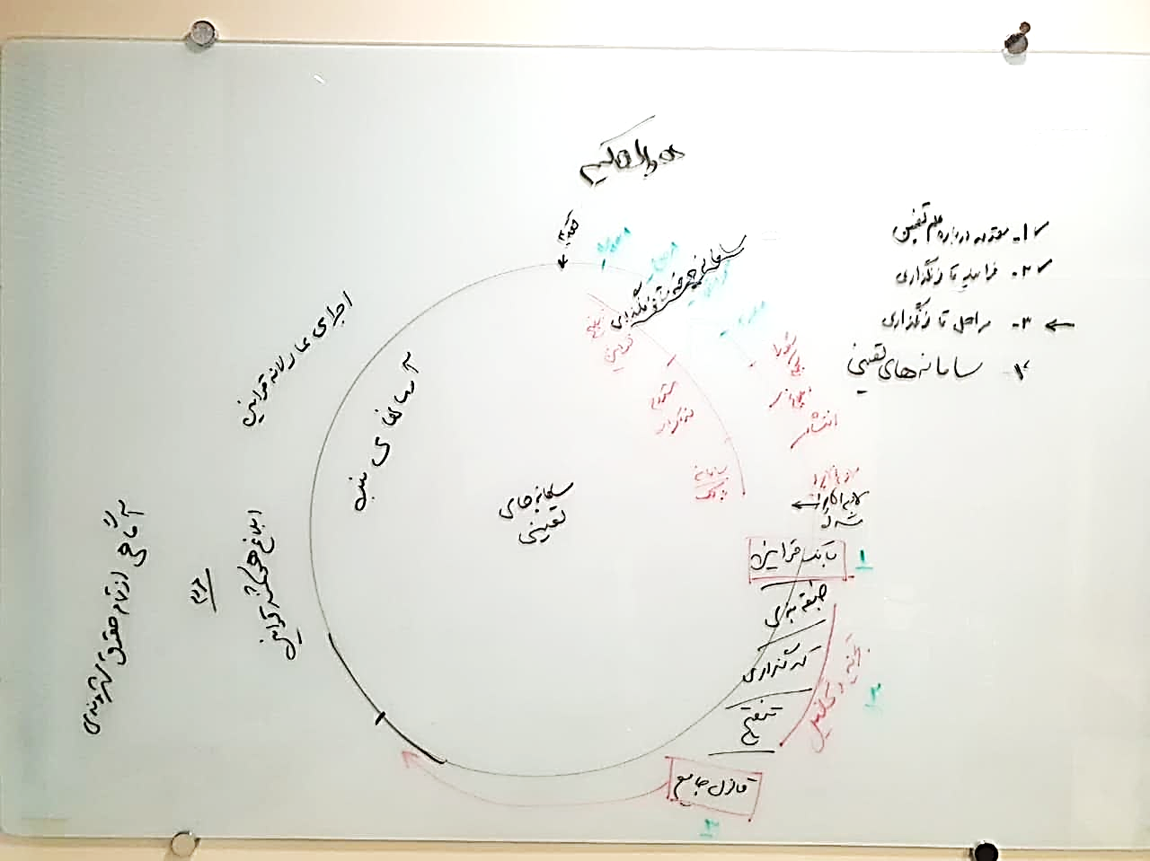
مطالعات تطبيقي مي‌تواند ويژگي‌هاي مثبت قانونگذاري در كشورهاي فوق را نشان دهد، تا بتوان فرآيند قانونگذاري را با استفاده از اين تجارب بشري بهود بخشيد. سامانه‌هاي مديريت قوانين مي‌تواند به بانك‌هاي اطلاعاتي قوانين ساير كشورها متصل باشد و پيوسته به روز گردد.

سامانه‌هاي تقنيني

سامانه چرخه قانونگذاري
آغاز فعاليت در اين سامانه از «تقديم» طرح يا لايحه است. بايد تا «لازم‌الاجرا شدن»، تمامي فعاليت‌هاي تقنين را مديريت كند. همان فرآيندي كه در جلسه پيش توضيح داده شد.
اين سامانه در حال حاضر ناقص است و بسياري از فعاليت‌هاي لازم در آن پيش‌بيني نشده است.

سامانه تجزيه و تحليل قوانين
پس از لازم‌الاجرا شدن قانون، نياز به سامانه ديگري است كه بتواند به عنوان بانك قوانين، طبقه‌بندي، كدگذاري، تنقيح و رسيدن به قانون جامع را ممكن سازد. سامانه فعلي بانك قوانين را دارد كه پس از ارتقا مي‌تواند تا دستيابي به قانون جامع همه فعاليت‌ها را پوشش دهد.

بانك قوانين
حاوي تمام قوانيني است كه از انطباق آن‌ها با اصل سند قانون اطمينان حاصل شده است. تاريخ و شاخصه‌هاي هر قانون نيز كاملاً مشخص شده است.

طبقه‌بندي
[توضيح داده نشد]

كدگذاري
[توضيح داده نشد]

تنقيح
از طريق اثرسنجي قوانين جديد با قوانين پيشين، طبقه‌بندي قوانين حاصل مي‌شود. البته به يك معناي عامّ، طبقه‌بندي، كدگذاري و تجزيه و تحليل با هم ما را به تنقيح مي‌رساند.

قانون جامع
پس از تنقيح، براي قوانين «پلن» داده مي‌شود. محصول اين پلن‌ها به قانون جامع دست پيدا مي‌كنيم. هدف اصلي رسيدن به اين قانون جامع است.

سامانه ابلاغ قانون
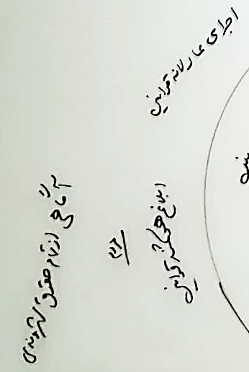
توليد «قانون خوب» خيلي خوب است، ولي هدف نيست. هدف اجراي قانون درست قانون است. بنابراين به سامانه‌اي نياز داريم كه دو كار ديگر را به انجام رساند:
- تضمين اجراي عادلانه قوانين
- ابلاغ هوشمند قوانين

تضمين اجراي عادلانه قوانين
اجراي عادلانه قوانين از مطالبات مقام معظّم رهبري است كه تا كنون مورد توجه جدّي قرار نگرفته است. ايشان تأكيد كرده‌اند كه مجلس بايد نرم‌افزار اجراي عادلانه قوانين را فراهم كند. منظور از اين نرم‌افزار مي‌تواند زيرساخت‌هاي لازم براي اين هدف باشد. يكي از اين زيرساخت‌ها مي‌تواند دقيقاً نرم‌افزار همين سامانه باشد كه جلوي اجراي سليقه‌اي قوانين را مي‌گيرد.
اگر نهادي اجرايي به تكليفي كه در قانون براي او تعيين شده است در مدّت قانوني عمل نكرد، مشخص شده و هشدار داده شده و اطلاع‌رساني مي‌گردد.
در همين راستا لازم است معاونت قوانين فعلي تبديل به «معاونت فناوري قوانين» شود. متخصصان برنامه‌نويس در اين معاونت مستقر شده و به جاي متن راكد مكتوب، متن‌هاي پويا و متحرّكي از قانون را كه به صورت نرم‌افزاري ابلاغ مي‌شود توليد كنند.

ابلاغ هوشمند قوانين
مردم معمولاً به موقع از قوانين آگاه نمي‌شوند و فرصت استفاده از قوانين را از دست مي‌دهند. هر فردي متناسب با جايگاه اجتماعي خود، دانش، مهارت و شغلي كه دارد بايد قوانين مرتبط با خود را به دست آورد و از آخرين تغييرات آن آگاه شود. اين آگاهي از تمام حقوق شهروندي وظيفه اصلي اين سامانه است.
براي تحقق كامل اين هدف، مي‌توان ابزاري مانند كارت سوخت يا كارت ملّي توليد كرده و در اختيار هر فرد قرار داد كه نيازهاي آن فرد در آن مشخص شده باشد. اگر از اين كارت استفاده كرده و به سامانه ابلاغ قوانين ورود كند، به سرعت از تمامي نيازهاي قانوني خود آگاه شود.

تنقيح قوانين
پايه و اساس تنقيح رفع تعارض ميان قوانين است. زماني‌كه يك يا چند قانون موضوع يكساني داشته، ولي احكام متفاوتي را بيان كرده‌اند. اگر اين تعارض ميان قانون عادي و قانون اساسي باشد، قانون عادي محكوم به تبعيّت است.
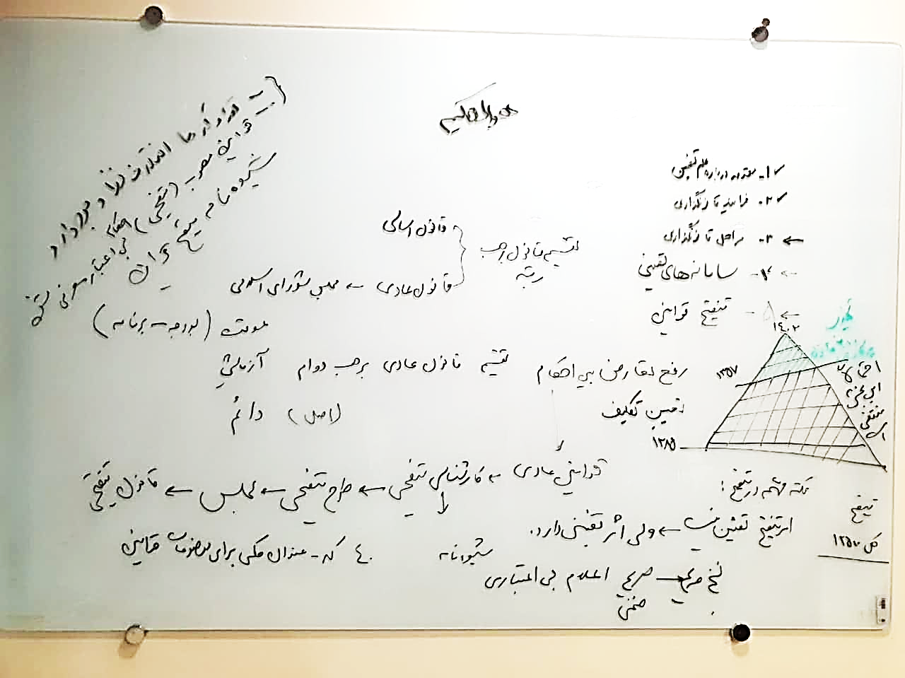

رتبه‌بندي قوانين
قانون به دو بخش كلّي قانون اساسي و قانون عادي تقسيم مي‌شود. قانون عادي نيز بر حسب دوام به سه قسم است:
- قانون موقّت؛ مانند: قانون بودجه و برنامه
- قانون آزمايشي؛ قوانين آزمايشي موقّت نيستند. اين قوانين براي دائمي شدن تصويب شده‌اند، ولي به دليل مشخص نبودن آثار آن قانون و عدم اطمينان از آثار مثبت آن، به صورت آزمايشي تصويب مي‌شود. در روند تنقيح، اين قانون با قانون دائمي تفاوتي ندارد.
- قانون دائم؛ اصل بر اين است كه تمامي قوانين به صورت پيش‌فرض دائمي هستند.
تفاوت قانون آزمايشي با قانون موقّت در اين است كه از پيش زماني براي انقضاي آن تعيين نشده است و تا زماني‌كه نقض آن اعلام نشود رسميّت دارد. قانون آزمايشي قابليت تمديد دارد.

تفاوت تنقيح با تقنين
اصل كلّي اين است كه تنقيح يك نوع تقنين نيست، ولي اثر تقنيني دارد. اگر چه مواردي پيش آمده كه محصول تنقيح قوانين به صحن علني رفته و به تقنين منجر گشته است، ولي به طور كلّي قرار بر اين نيست تا محصول هر تنقيحي به مسير تقنين برگردد.

قانون تنقيحي
تنها در صورتي‌كه محصول كارشناسي تنقيحي به طرح تنقيحي منتهي شود، به مجلس رفته و به قانون تنقيحي تبديل مي‌شود. براي اين منظور شيوه‌نامه‌اي نيز تدوين شده است. اين شيوه‌نامه نگاه فناورانه نداشته و با رويكردي حقوقي نگاشته شده است.

نسخ صريح و نسخ ضمني
بعضي از قوانين به صورت صريح نقض قوانيني ديگري را اعلام كرده‌اند. به اين موارد نسخ صريح گفته مي‌شود كه كار تنقيح را آسان مي‌كند. بيشترين كاركرد عمليات تنقيح بررسي مواردي است كه نسخ به صورت ضمني انجام پذيرفته است و اشاره صريحي به قوانين نسخ شده در قانون جديد نشده است.
در صورت توليد سامانه پيشرفته تنقيح، تمامي نسخ‌هاي صريح و تمامي قوانين موقّت به صورت خودكار نقض خواهد شد و نيازي به بررسي و اعلام رسمي نخواهد داشت.

كدهاي قوانين
در مسير تنقيح قوانين 40 و در بعضي موارد 60 كد تقنيني يا همان «عنوان كلّي» تعيين شده است كه روشي براي طبقه‌بندي و تعيين موضوعات قوانين است. اين كدها مشخص مي‌كند چه قوانيني با هم ارتباط دارند و بايد در مسير تنقيح مورد بررسي و اثرسنجي قرار بگيرند.

اركان تنقيح
شناخت تعارض، عناصري كه باعث تعارض مي‌شوند و نحوه رفع تعارض سه اصل كلّي در تنقيح قوانين است. اين‌ها تكنيك‌هايي را شكل مي‌دهد كه توسط كارشناسان تنقيح به كار گرفته مي‌شود.
براي دستيابي به الگوهاي هوش مصنوعي براي تنقيح قوانين، ابتدا بايد روندي كه هوش طبيعي عمليات تنقيح را به انجام رسانده و يا مي‌رساند بررسي شود و تبديل به منطق تنقيح شود.

تنقيح ايجابي
فعاليت‌هايي كه تا كنون در شوراي راهبردي به انجام رسيده بيشتر در بخش سلبي تنقيح متمركز بوده است. به اين معنا كه قوانين پايان‌يافته و نسخ شده را اعلام كرده است. اما در بخش ايجابي، بايستي قوانين «معتبر» در هر موضوع شناسايي و اعلام شود. زيرا كاربر قوانين و مصرف‌كننده اصلي به آن‌چه معتبر است نياز دارد.

قانون جامع
از ميان 12500 عدد قانون و 250 هزار حكم قانوني - بعضي معتقدند يك ميليون - لازم است احكام هر موضوع متمايز از موضوعات ديگر به صورت يكجا و يكپارچه اعلام شود. به اين ترتيب ما به قانون جامع دست پيدا مي‌كنيم. رسيدن به قانون جامع در هر مسأله محصول تنقيح ايجابي است و از تنقيح سلبي به دست نمي‌آيد.

واحد تنقيح
واحد مطالعاتي در تنقيح قوانين، خود يك قانون نيست. بلكه هر حكم قانوني يك گزاره سلبي يا ايجابي است كه كوچك‌ترين جزء در قانونگذاري محسوب مي‌شود. هر ماده از قانون و يا هر جزء از ماده قانوني مي‌تواند يك گزاره براي تنقيح باشد كه بايد اثرسنجي آن با ساير گزاره‌ها و احكام ملاحظه شود.
در حقيقت اين قوانين نيستند كه يكديگر را نسخ كرده و در هم اثر مي‌گذارند، بلكه حكم‌هاي قانوني هستند كه اين كار را به انجام مي‌رسانند و سامانه هوشمند تنقيح بايستي اين گزاره‌ها را بررسي نمايد.

مرجع قوانين
لازم است تمام مقرّره‌هاي كشور به حكم قانوني و گزاره مصوّب آن متصل شود. در حال حاضر اين اتفاق نيافتاده است. اگر اين اتصال در سامانه تنقيح اتفاق بيافتد، مشخص مي‌شود مرجع قانوني هر مقرّره يا مقرّراتي كدام ماده يا مواد قانوني است.
هيئت تطبيق مصوّبات در مجلس به همين منظور تأسيس شده است. وظيفه اعضاي اين هيئت تطبيق مصوّبات دولت با قوانين مجلس است. محصول كار اين هيئت كه به صورت يك سامانه آرشيوي طراحي شده است، بايد به سامانه تنقيح متصل شده و در محاسبات آن به كار گرفته شود.

تهذيب قوانين
اين يك اصطلاح جديد براي سرعت‌بخشي به تنقيح قوانين است. با توجه به اين‌كه غالب قوانين پيش از انقلاب منتفي شده است، به جاي پرداختن به اثرسنجي احكام قوانين در گستره بزرگي از قوانين مصوّب بين سال‌هاي 1285 تا 1357 شمسي كه عمليات پيچيده و بسيار زمان‌بري است، تمركز كار بر قوانين پس از سال 1357 خواهد بود، اما با رويكرد جديدي به نام تهذيب قوانين.
در اين صورت براي رسيدن سريع‌تر به قانون جامع مطلوب تنها كافيست 200 قانون پركاربرد را مورد بررسي و مطالعه قرار دهيم، به جاي 12500 عدد قانوني كه بسياري از آن‌ها بالكل منتفي شده‌اند.
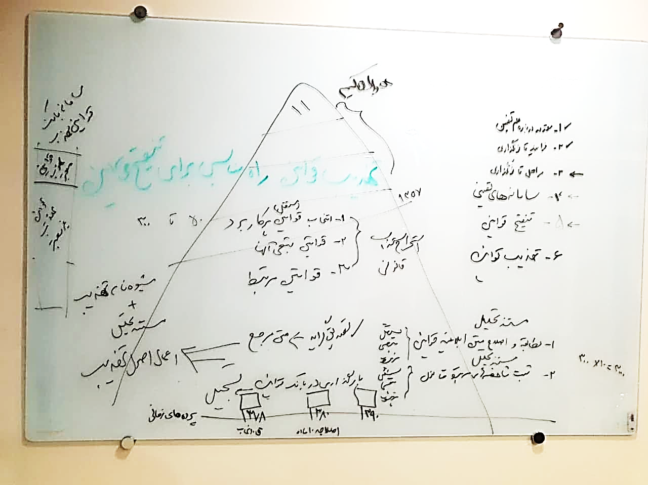
شيوه‌نامه تهذيب قوانين نوشته شده و آماده استفاده است و براي عملياتي كردن فقط نياز به تصويب دارد. مهم‌ترين ويژگي استفاده از روش تهذيب قوانين اين است كه پس از به انجام رسيدن و كامل شدن، فضايي ايجاد مي‌كند كه تنقيح را بسيار آسان و ساده مي‌سازد. بمثابه يك ميان‌بر مي‌تواند مسير دستيابي به تنقيح قوانين را هموار كند. بدون آن، تنقيح عمليات بسيار سنگين و حجيمي خواهد داشت.
ويژگي اين 200 قانون پركاربرد آماده بودن متن آن‌ها و دقّت بالا در تدوين و سندسازي است. قوانين مرتبط هم در كنار هم، در سامانه‌هاي آرشيوي وجود دارند و به سادگي در دسترس هستند. اين قوانين هر روزه مورد ارجاع و استفاده قرار مي‌گيرند و اثري بسيار بيشتر از ساير قوانين دارند.
اكنون در معاونت قوانين 50 عدد از پركاربردترين قوانين از ميان 200 قانون ياد شده انتخاب و در حال مطالعه و بررسي تهذيبي است. اين رقم مي‌تواند تا 300 قانون پركاربرد را در آينده شامل شود. ولي به دليل غيرماشيني بودن و عدم اتكا به سامانه هوشمند، حصول نتيجه زمان‌بر است.

روند تهذيب
قوانين پركاربرد بارها در مجلس بررسي شده و مورد اصلاح قرار گرفته‌اند. در نخستين گام، تمام نسخه‌هاي آن قانون همراه با تمام تغييرات و اصلاحيه‌ها در كنار هم قرار مي‌گيرد. قوانين مرتّب و منظّم مي‌شوند و نهايي‌ترين قانون را ارائه مي‌كند.
- انتخاب قوانين پركاربرد؛ بين 50 تا 300 عدد
- يافتن قوانين تبعي هر كدام از آن‌ها؛ قوانيني كه پس از اصلاح و الحاقات كنار گذاشته شده‌اند. در حقيقت نسخه‌هاي قبلي هر قانون هستند.
- يافتن قوانين مرتبط با هر كدام از آن‌ها؛ قوانيني كه مستقل از قانون اصلي هستند، ولي به دليل يكساني موضوع با آن ارتباط پيدا مي‌كنند.
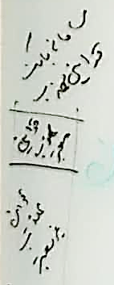
- مطابقه و اصلاح متن ابلاغيه قوانين؛ با اتكا بر مطالعه و بررسي قوانين مستقل، تبعي و مرتبط با آن قانون. محصول آن دستيابي به «متن مرجع» قانون است.
- ثبت شاخصه‌هاي مرتبط با قانون؛ در حال حاضر صد شاخصه در نظر گرفته شده است كه براي هر قانون مستقل، تبعي و يا مرتبط تعيين شده و در سامانه بانك قوانين ثبت خواهد شد. به اين عمليات «تسجيل» مي‌گوييم.

اصول تهذيب
دستيابي به «متن مرجع» و «تسجيل» را تهذيب مي‌گوييم و قوانيني كه ما را به اين دو عمليات برساند اصول تهذيب ناميده مي‌شود. اين قواعد در شيوه‌نامه تهذيب نگارش يافته است.
در پايان عمليات تهذيب و پس از به‏كارگيري اصول آن، سه دسته از قوانين به ترتيب اولويّت در بانك قوانين قرار خواهند گرفت:
- قوانين مهذّب معتبر
- قوانين مهذّب غيرمعتبر
- قوانين غيرمهذّب
در گام بعدي كه عمليات تنقيح قوانين است، محور اثرسنجي مشخص مي‌شود. زيرا علميات تهذيب قوانين توانسته است قوانين مهذّب معتبر را در اختيار قرار دهد. پس همين قوانين مهذّب معتبر با تمامي قوانين ديگر سنجيده و اثرسنجي مي‌شود و تنقيح را سهل‌الوصول مي‌سازد.
[ضرورت دارد شيوه‌نامه تهذيب دريافت شده و به صورت پيوست در انتهاي اين نوشته قرار گيرد.]
پايان جلسه دوم

فهرست مباحث اين جلسه

- مراحل قانونگذاري
  - تدوين
  - تصويب
  - تنقيح
    - تنقيح سنّتي
    - تنقيح نوين
  - تفسير
    - استفساريه
    - اداره مشاوره‌هاي تقنيني
  - نظرسنجي
  - اثرسنجي
- مطالعات تطبيقي
- سامانه‌هاي تقنيني
  - سامانه چرخه قانونگذاري
  - سامانه تجزيه و تحليل قوانين
    - بانك قوانين
    - طبقه‌بندي
    - كدگذاري
    - تنقيح
    - قانون جامع
  - سامانه ابلاغ قانون
    - تضمين اجراي عادلانه قوانين
    - ابلاغ هوشمند قوانين
- تنقيح قوانين
  - رتبه‌بندي قوانين
  - تفاوت تنقيح با تقنين
  - قانون تنقيحي
  - نسخ صريح و نسخ ضمني
  - كدهاي قوانين
  - اركان تنقيح
  - تنقيح ايجابي
  - قانون جامع
  - واحد تنقيح
  - مرجع قوانين
- تهذيب قوانين
  - روند تهذيب
  - اصول تهذيب

